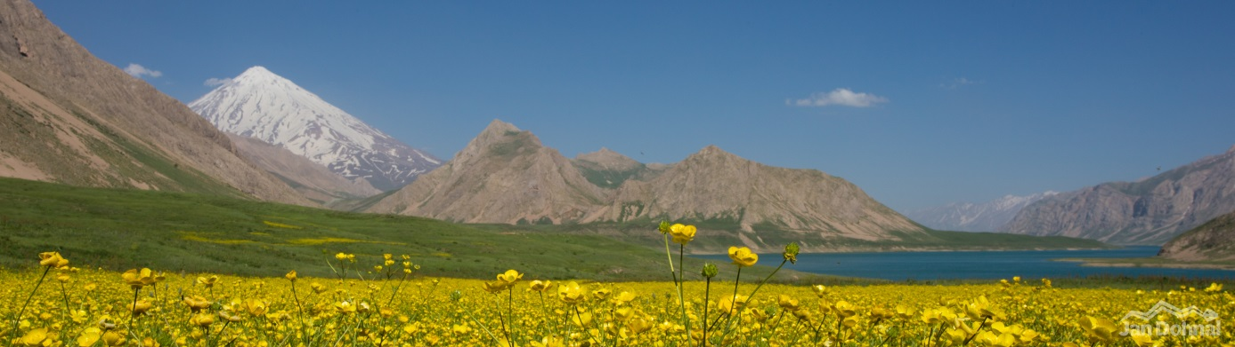
Začíná další rok projektu Latifi, který je zaměřen především na edukaci íránských turistů, nomádů a obyvatel v okolí údolí Lar. Tento rok jsme se rozhodli, že do Íránu vyrazím autem z důvodu nákladnosti pronájmu automobilu přímo na místě. V prvních chvílích mi to připadalo jako náramný nápad, ale po pár dnech cesty, kdy jsme byli ani ne v půlce, mi to zas až tak dobré nepřišlo. Po ujetých 5,5 tisících kilometrech jsme konečně dorazili do Teheránu, kde mi začal každoroční boj s úřady, ale vzhledem k tomu, že mě již znají, to nebylo zas až tak komplikované jako v předešlém roce. Tentokrát nebyl ani tak probém získat povolení pro mě jako pro auto s českou poznávací značkou. Když jsem dodal veškeré dokumenty, začal každoroční boj o získání permitu do údolí NP Lar.
Pro letošní rok je nejdůležitější sestavit dobrý tým spolehlivých lidí, kteří budou ochotni pracovat pouze za stravu v národním parku a pomůžou změnit situaci přímo na herpetologických lokalitách. Tento krok se nám podle mě povedl, neboť jsme uspořádali několik základních infomačních setkání v kanceláři Pars Herpetology institut, kde se při každém tomto "náboru" přihlásilo na projekt zhruba patnáct lidí.

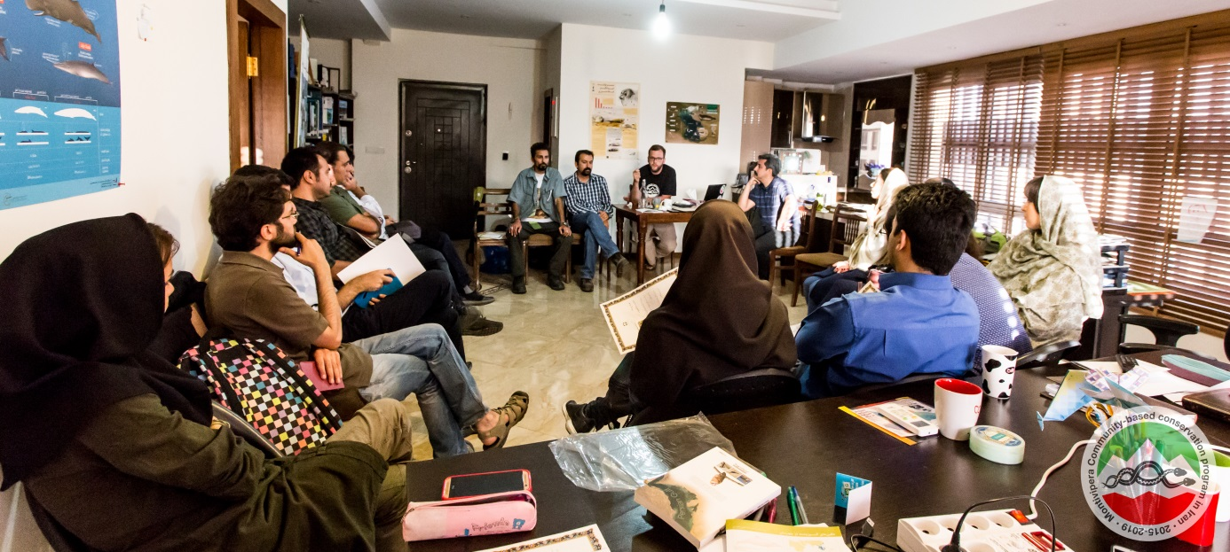
První setkání nadšených dobrovolníků v Pars Herpetologi institut

Dalším nutným krokem bylo naše nové kolegy dostatečně vzdělat, a tak jsme uspořádali v Darabat muzeu v Teheránu Latifii workshop, který měl za úkol seznámit naše kolegy s veškerou problematikou o zmiji Latifovy, připravit je na práci s lidmi a popřípadě i se samotnou zmijí.
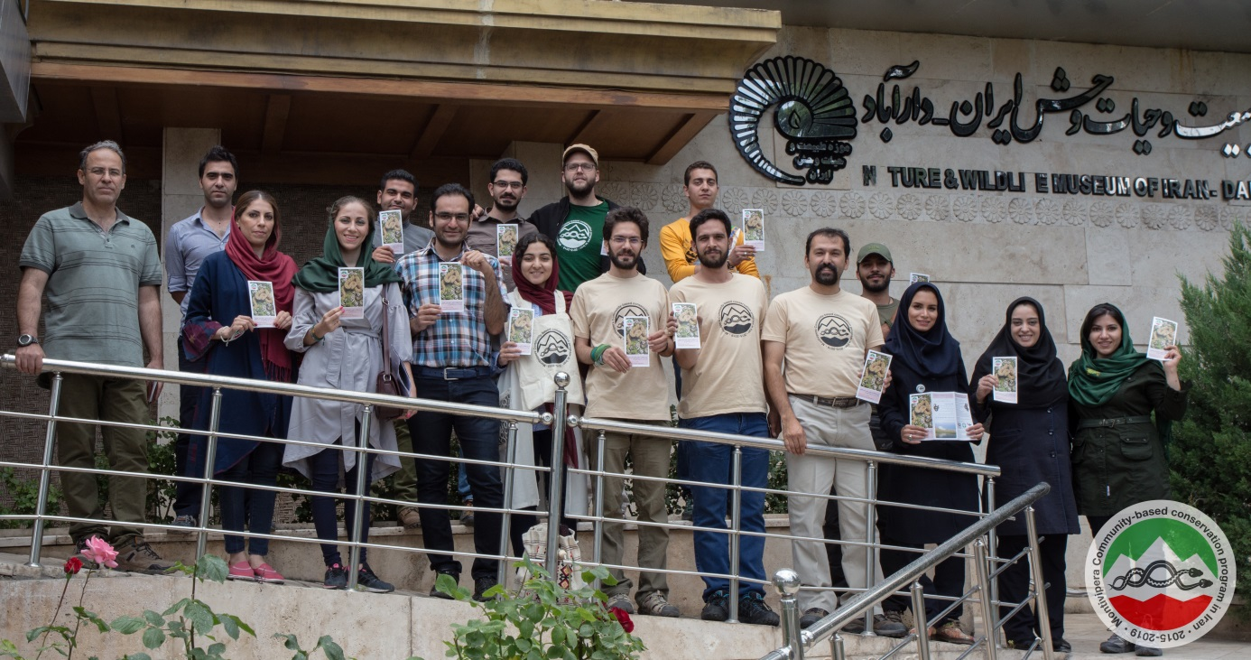
Workshop pro dobrovolníky Montivipera based conservation program in Iran v Darabad muzeu.
Každou středu vyrážíme do národního parku, kde začíná nápor turistů. Při každém výjezdu je celkem pět až šest lidí, kteří od rána do pozdních odpoledních hodin pracují u vstupu do národního parku a organizují krátké povídání pro turisty. Většína lidí se zajímá o situaci a jsou pyšní na něco tak speciálního jako je Íránská endemická zmije. Bohužel někteří slabší jedinci začnou pokřikovat, situace je uráží a jsou poměrně agresivní i na dobrovolníky z Montivipera comunity programu.
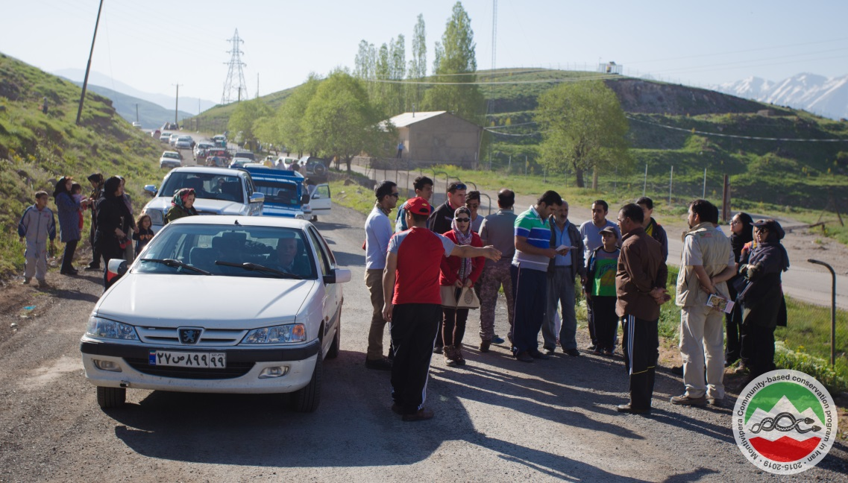

Dalším úkolem pro tento rok je zjistit přesný výskyt zmije a to znamená, že se budeme s kolegy a dobrovolníky vydávat do hor. V provincii Mezandaran a Teheran máme velké množství neověřených lokalit mimo NP. Tento krok je bohužel hodně náročný a vzhledem k problémům, kdy auto odmítlo spolupráci s místní naftou, se bohužel němůžeme momentálně pohybovat v terénu.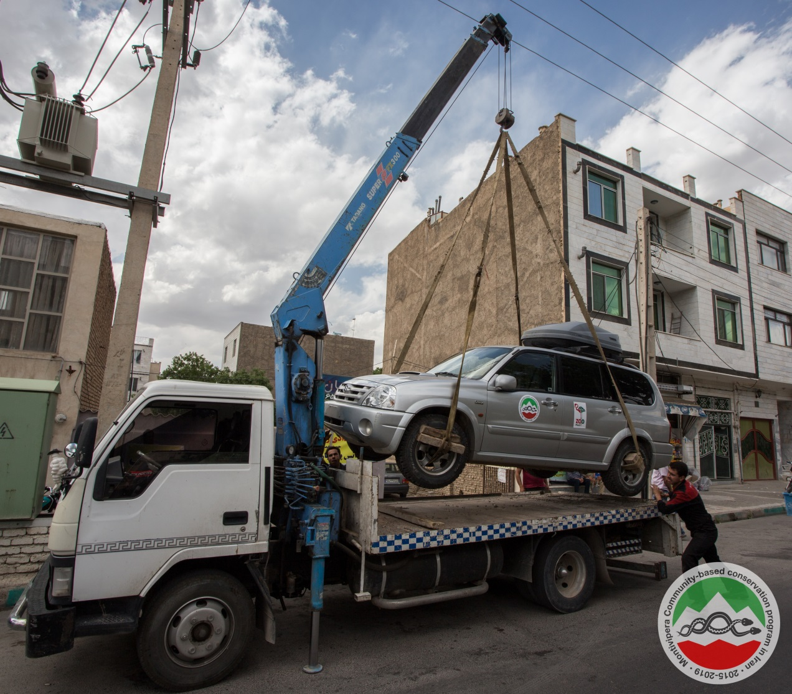 V průběhu května a června jsme uspořádali několik akcí, workshopů a přednášek ve školách, ale i na české ambasádě v Teheránu nebo na francouzské škole v Teheránu, kterou navštěvuje řada dětí nejen z Íránu.

